Unit Three My Friends第三课时
A let’s spell
学习目标：
1.听说读写词汇nose note Coke Mr.Jones
2.在实际情境中灵活运用以上所学词汇。
3.培养学生良好的英语拼读习惯。
学习重点：听、说、读、写词汇.o的发音
一、你会写单词吗？(每小题至多可填两个描写外貌的单词。)(25分)
1.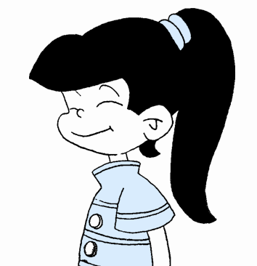 2.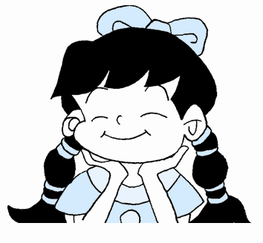
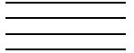
3.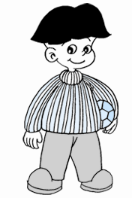 4.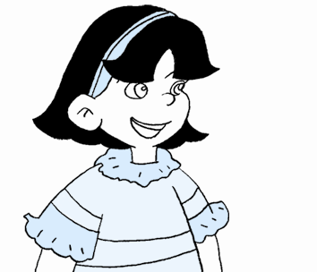

5.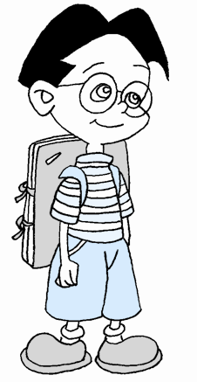
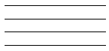
二、你知道它们的反义词吗？(16分)
1．strong 2.long
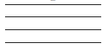

3．black 4.big
三、火眼金睛，选一选。 (35分)
( )1.She ________a big mouth.
A．has B．is C．are
( )2.My friend ________strong.
A．is B．has C．are
( )3.—________ is he?
— He is Mike.
A．What B．Who C．Why
( )4.Amy has big ________.
A．eye B．eyes C．a eye
( )5. Who's ________best friend?
A．you B．your C．we
( )6. He has short ________.
A．hair B．hairs C．a hair
( )7.They are ________.
A．friend B．friends C．a friend
四、找出相应的英语翻译。(24分)
( )1.他很强壮。
( )2.埃米很文静。
( )3.她梳着一头黑色长发。
( )4.我的朋友长着一双大眼睛。
A．My friend has two big eyes.
B．He is strong.
C．She has long black hair.
D．Amy is quiet.

